**Resumen de la clase**

**Estadistica Descriptiva Aplicada: Medidas de Dispersion**

* Rango: La diferencia entre el valor maximo y minimo de los datos. Da una idea de que tan dispersos estan los datos
* Rango Intercuartilico: Comprende el 25%, tanto arriba como abajo, de los datos respecto a la mediana. Divide el rango de los datos en 4 partes iguales y considera solo el 50% de los datos
* Desviacion Estandar: Ofrece la dispersion media de una variable. Si a la media de una distribucion Normal se le suma, por arriba y por debajo, la desviacion estandar se obtiene un rango que contiene el 65% de los datos. Si se suma dos desviaciones estandar se obtiene el 95% de los datos. Si se suma tres desviaciones estandar se obtiene el 99% de los datos

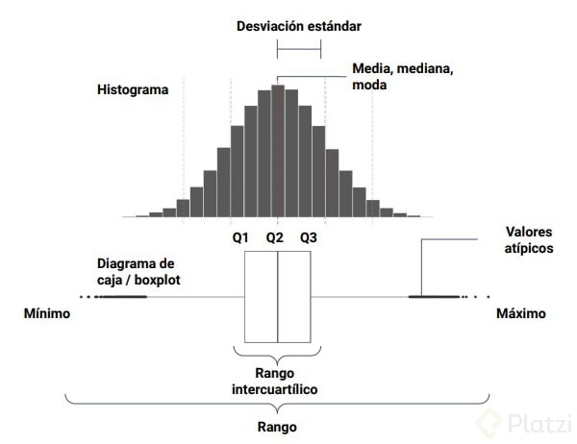

**Asimetría Estadística**

Esta relacionado con la simetria de la distribucion

* Si media = mediana = moda implica que la distribucion es simetrica.
* Si media > mediana > moda, entonces La distribución esta sesgada hacia la izquierda. (Sesgo positivo)
* Si media < mediana < moda, entonces la distribucion esta sesgada hacia la derecha. (Sesgo negativo)

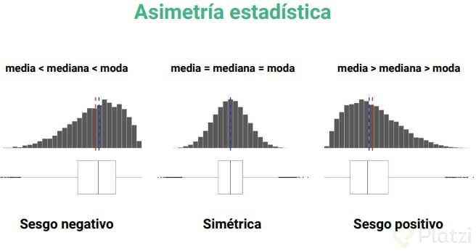

**Cutorsis**

Es un estadístico de que tan juntos o que tan dispersos están los datos respecto a la media.

* Si Cutorsis = 0, los datos estan distribuidos homogeneamente alrededor de la media (Distribucion Mesocurtica)
* Si Cutorsis > 0, los datos estan concentrados alrededor de la media (Distribucion Leptocurtica)
* Si Cutorsis < 0, los datos estan alejados de la media (Distribucion Platicurtica)

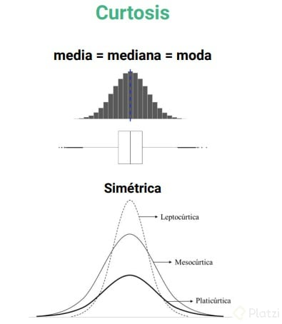

Responder